1. Tỷ số đơn boom chỉ show cho admin xem thôi ạ. DONE
2. Soạn thảo thiếu Canh giữa, canh trái phải, up ảnh lên từ máy (Thiếu canh phải canh trái) (DONE)
3. Mục Tin tức, avartar lỗi trên PC, và nội dung bên trong lại load cái khung show ảnh như sản phẩm, lỗi luôn ạ. DONE
4. Xem tuổi (config-DONE)
5. Xóa thư mục vẫn còn mất hết sp trong đó.(a Huy) DONE
6. Cái số thư mục và sắp xếp nó chưa đồng bộ (xóa tay)

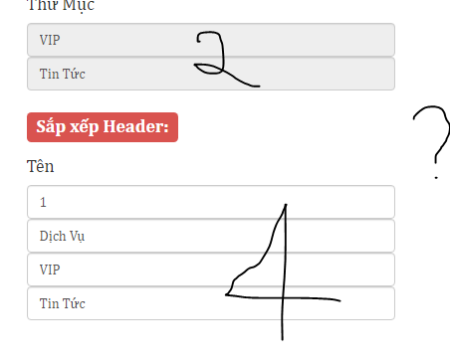

1. Cái lọc size anh dùng giúp em điều kiện bằng nữa, 10—18 thì tìm 10 vẫn ra, hiện lớn hơn 10 mới ra. DONE
2. Cái tên SP nhỏ lại chút, cái khung bị kéo xuống dài quá, nhỏ lại tại trên lap thì nhỏ cũng đọc được ok không cần quá lớn. DONE

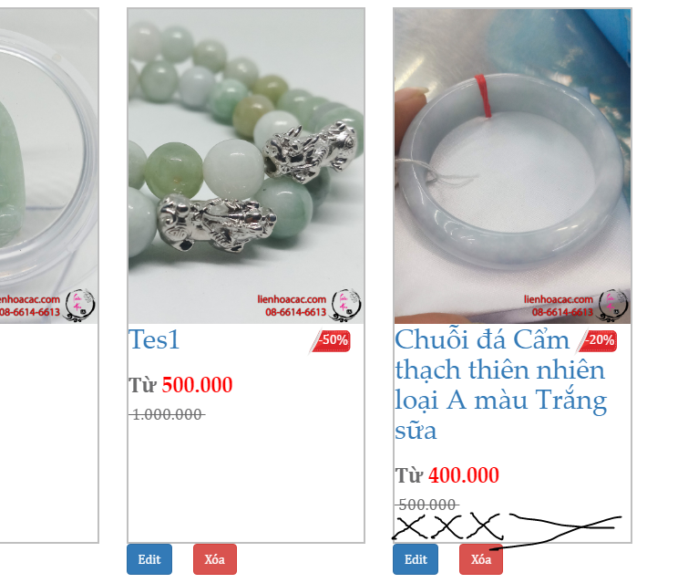

1. Sau khi sửa sp xong thì cũng về thư mục như khi add sp. DONE
2. Mấy cái tem Freeship và Mới, nhấp nháy đã biến mất, chắc là bị chìm dưới layer. DONE
3. Sau khi **sử dụng xong** Voucher em xem lại thì **số lượng** voucher trong mục voucher không mất đi cái nào cả DONE
4. Khi em là admin thêm 1 sp có trong danh mục hoặc kg có nhấn cập nhật nó đều mất hết. chỉ còn cái khách đặt. DONE – chưa sửa

Nhập sp xong bấm vào nút ok để cập nhật đơn.

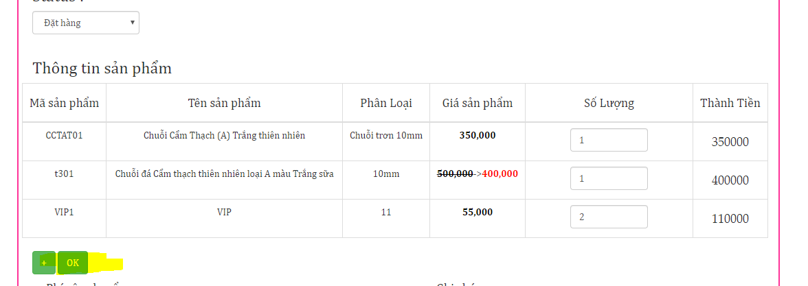

2 cái nút chỗ đặt hàng kéo vô giữa CK và COD giúp em.- DONE

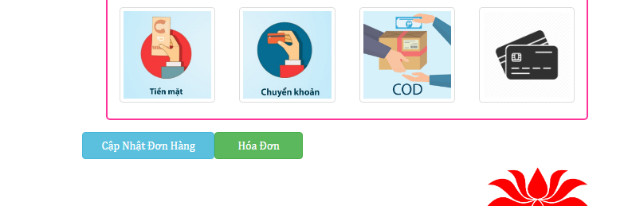

1. Cái bill ok ạ, mà sao cái hoa sen nhìn thì nhỏ xíu, mà zô in thì vẫn to, nó nhỏ cỡ 1 nửa khi in là ok, chứ như khi hiển thị thì nhỏ quá. DONE
2. Trên mobile chưa có khung chat - Chưa
3. Ssl - Chưa